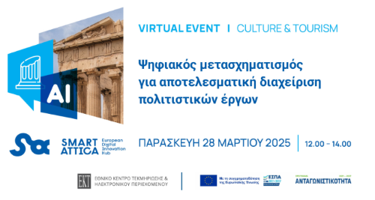

ΔΕΛΤΙΟ ΤΥΠΟΥ

Η Εφορεία Αρχαιοτήτων Δυτικής Αττικής στο πλαίσιο της συνεργασίας της με το Εθνικό Κέντρο Τεκμηρίωσης – ΕΚΤ και μετά την ένταξή της στον Ευρωπαϊκό Κόμβο Ψηφιακής Καινοτομίας Smart Attica (Smart Attica EDIH), που είναι ο πρώτος Κόμβος EDIH (European Digital Innovation Hubs) για την Τεχνητή Νοημοσύνη στην Ελλάδα, σας προσκαλεί στη διαδικτυακή εκδήλωση με θέμα:
«Ψηφιακός μετασχηματισμός για αποτελεσματική διαχείριση πολιτιστικών έργων»
που θα πραγματοποιηθεί την Παρασκευή 28η Μαρτίου 2025 και ώρα 12:00-14:00.

Η συγκεκριμένη εκδήλωση στοχεύει στην παρουσίαση των δυνατοτήτων που προσφέρει η τεχνολογία για τη βελτιστοποίηση της Οικονομικής και της Διοικητικής διαχείρισης των έργων που υλοποιεί η Εφορεία Αρχαιοτήτων Δυτικής Αττικής. Θα παρουσιαστούν βέλτιστες πρακτικές και καινοτόμες λύσεις που ενισχύουν την αποτελεσματικότητα, την απλοποίηση των διαδικασιών και τον Ψηφιακό Μετασχηματισμό μιας Περιφερειακής Υπηρεσίας του Υπουργείου Πολιτισμού.

Η εκδήλωση θα πραγματοποιηθεί μέσω της πλατφόρμας Zoom, είναι ελεύθερη για το κοινό, απαιτείται όμως προεγγραφή συμπληρώνοντας τη σχετική φόρμα συμμετοχής που θα βρείτε ακολουθώντας το link, https://www.ekt.gr/el/events/30691.
Αναλυτικό πρόγραμμα της εκδήλωσης έχει αναρτηθεί στο εν λόγω link.

